附件5：

金穗花园等六个项目公共租赁住房选房签约服务指引

本次金穗花园等六个项目公共租赁住房选房、签约将于2023年8月20日至8月26日（含周末）在深圳市龙岗区龙城街道飞扬路与清霞路交汇处，天昊华庭西北侧临街商铺160-32号（凯里亚德酒店旁，交通指引详见附件）进行。入住手续于2023年8月26日至8月29日，在各小区物业管理处办理。
合格认租申请家庭请按如下指引办理相关事项：
所需证件及资料

序号 | 所需证件及资料 | 形式及份数 | 用途
1 | 申请人身份证 | 原件  复印件（1份） | 用于办理选房签约手续。
2 | 共同申请人身份证 | 原件  复印件（1份） | 申请人委托共同申请人或监护人选房时须提供。（申请人为残疾人且委托监护人的，需提供残疾证及监护人身份证原件）  授权委托书范本附后。
3 | 申请人本人签名并加盖指模确认的授权委托书 | 原件（1份）
4 | 申请人本人深圳本地的银行借记卡或存折 | 原件  复印件（1份） | 借记卡或存折复印件用于办理租金托收，需现场签字确认账号为本人实名账户。  现场需刷卡支付相当于2个月租金的租赁保证金（请预留足够金额，信用卡亦可）。
办理时间和地点

事项 | 时间 | 地点
选房 | 2023年8月20日至8月26日（含周末） | 龙岗区龙城街道飞扬路与清霞路交汇处，天昊华庭西北侧临街商铺160-32号（凯里亚德酒店旁）
签订租赁合同及  租金托收协议 | 选房当日18：00前 | 龙岗区龙城街道飞扬路与清霞路交汇处，天昊华庭西北侧临街商铺160-32号（凯里亚德酒店旁）
办理入住手续 | 2023年8月26日至8月29日 | 在各项目物业管理处办理。
★申请人具体选房场次详见选房排期表（附件4）。

选房指引

选房规则
◆ 申请人按最终公示的选房排位顺序依次选择对应面积的住房。
◆ 申请人未按时参加选房的，按以下规则依序补选房：
申请人过号未到（呼叫3次未到）、但在安排场次选房结束前到场的，待安排场次选房结束后，按选房排位顺序先后补选房；
申请人在安排场次未到场、但在安排场次当日选房结束前到场的，在当日选房（含当日第二场补选房）结束后，按选房排位顺序先后补选房；
申请人在安排场次当日选房结束前仍未到场的，视为自动放弃选房资格。
选房流程
◆ 签到等候
选房人到达现场后，凭身份证件原件先在天昊华庭西北侧临街商铺160-32号签到处签到，领取《选房通知单》等资料，再到选房区，等待电脑系统叫号。
◆ 呼叫验证
按照排位顺序呼叫（每位呼叫3次），选房人应于被呼叫后，带齐所需证件、资料到验证处进行身份验证，验证通过后准备预选房。
如果同一个排位号有多人并列时，将进行抽签，参与抽签的选房人共同参加抽签；根据抽签结果按先后顺序呼叫选房人预选房。
◆ 预选房号
选房人由工作人员指引，在系统中预选房号，最多可预选5个房号。
◆ 正式选房
当前一个选房人确认完成选房后，工作人员按排位顺序呼叫预选房人前去正式选房。选定房号后，选房人在《选房确认书》上签字并加盖指模确认，即完成选房。
选房注意事项
◆ 请申请人按照选房排期表规定的时间参加选房。选房人应在所属场次开始前20分钟到场，以便了解选房操作流程和房源动态。
◆ 现场选房人应为申请人本人；申请人本人确不能到场的，可书面委托成年的共同申请人（申请人为残疾人的，也可委托监护人）选房，授权委托书由申请人本人签名并加盖指模。
◆ 本次选房程序设预选环节，选房人最多可预选5个房号。
◆ 每户申请家庭选房时间不超过三分钟。房号一经选定并签字确认，不得调换。
◆ 选房期间，每日选房签约结束后，深圳市住房保障署将于每日24:00前，在深圳市住房和建设局网站—>政务服务—>服务主题—>住房保障服务—>选房结果公示，公布当天选房结果及剩余房源情况。因选房时间有限，为尽快选到合适的房源，请申请人根据排位情况，结合网上每日发布的房源信息，预先考虑好预选方案。
签约注意事项

签约时，申请人本人确不能到场的，可书面委托成年的共同申请人（申请人为残疾人的，也可委托监护人）签订租赁合同。授权委托书须由申请人本人签名并加盖指模。选房当日18:00前未签约的，视为自行放弃本项目选房。放弃选房行为达到三次的，退出轮候册，原轮候排序作废。
入住注意事项
◆入住手续于2023年8月26日至8月29日，在各项目物业管理处办理。
◆ 入住手续可由申请人或成年的共同申请人办理。
◆ 办完入住手续后即可领取钥匙。
温馨提示

◆每个选房家庭仅限2人到场参加选房，请老人和小孩不要前往选房现场。
项目租金
◆ 金穗花园基准租金为13.2元/月•平方米；
◆ 融悦山居基准租金为18.7元/月•平方米；
◆ 和悦居基准租金为13.2元/月•平方米；
◆ 呈祥花园二期基准租金为29.79元/月•平方米；
◆ 龙泽苑基准租金为18.7元/月•平方米；
◆ 光侨雅苑基准租金为15.49元/月•平方米。
◆ 租金和物业管理费由承租人缴交，起算时间均为2023年9月1日。
项目地址
金穗花园小区地址：龙岗区平湖街道中环大道与金穗西路交汇处
融悦山居小区地址：龙岗区平湖街道中环大道以西，惠华路两侧
和悦居小区地址：龙岗区龙岗大道与牛始埔路交汇处
呈祥花园二期小区地址：龙岗区坂田街道中浩二路与中浩五路交汇处
龙泽苑小区地址：龙华区民治街道十一号支路与民塘路交汇处
光侨雅苑小区地址：光明区玉塘街道光侨路与八号路交汇处东南侧
联系方式
深圳市住房保障署业务咨询电话：0755-88631666。接听时间：9:00-12:00，14:00-18:00（工作日）。
金穗花园物业管理处咨询电话：0755-89695995。
融悦山居物业管理处咨询电话：A区0755-89696992，D区0755-84871357。
和悦居物业管理处咨询电话：0755-33908166。
呈祥花园二期物业管理处咨询电话：0755-84822286。
龙泽苑物业管理处咨询电话：0755-86329739。
光侨雅苑物业管理处咨询电话：0755-88655678。
选房签约流程图

授 权 委 托 书

委托人： 身份证号码：
住址：
受托人： 身份证号码：
住址：

委托人现委托 全权代理深圳市金穗花园等六个项目公共租赁住房选房、签约事宜。委托期限至本次公共租赁住房选房签约工作结束之日止。受托人不得转委托。

委托人（手印）：
年 月 日

附件：

金穗花园等六个项目公共租赁住房选房地址交通指引

金穗花园等六个项目公共租赁住房选房安排在：深圳市龙岗区龙城街道飞扬路与清霞路交汇处天昊华庭小区西北侧临街商铺160-32号（凯里亚德酒店旁）。选房现场仅有少量停车位，建议绿色出行，选房家庭可选择以下任意一种形式前往选房现场，请认真阅读以下事项：
一、乘坐地铁+公交车（请密切留意最新公共交通信息）
1.您的位置——地铁3号线爱联站——步行至爱联地铁站公交站乘坐M320路/M322路公交车——中海康城国际站下车，步行至金穗花园等六个项目公共租赁住房选房现场。
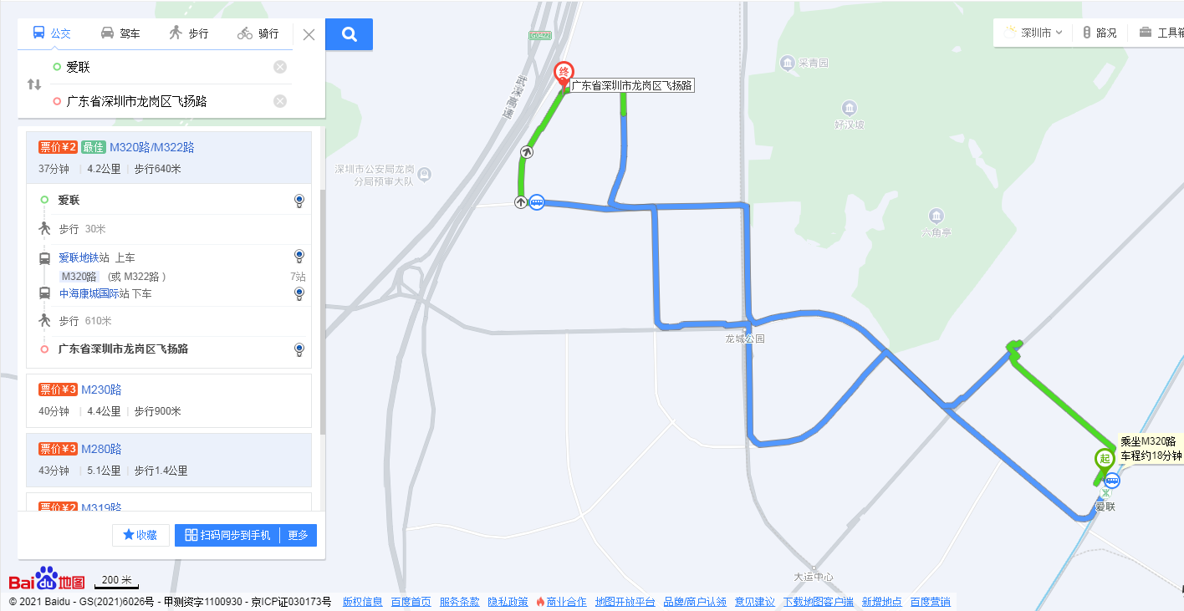
2.您的位置——地铁3号线吉祥站——步行至吉祥地铁站②站 乘坐M320路公交车——中海康城国际站下车，步行至金穗花园等六个项目公共租赁住房选房现场。
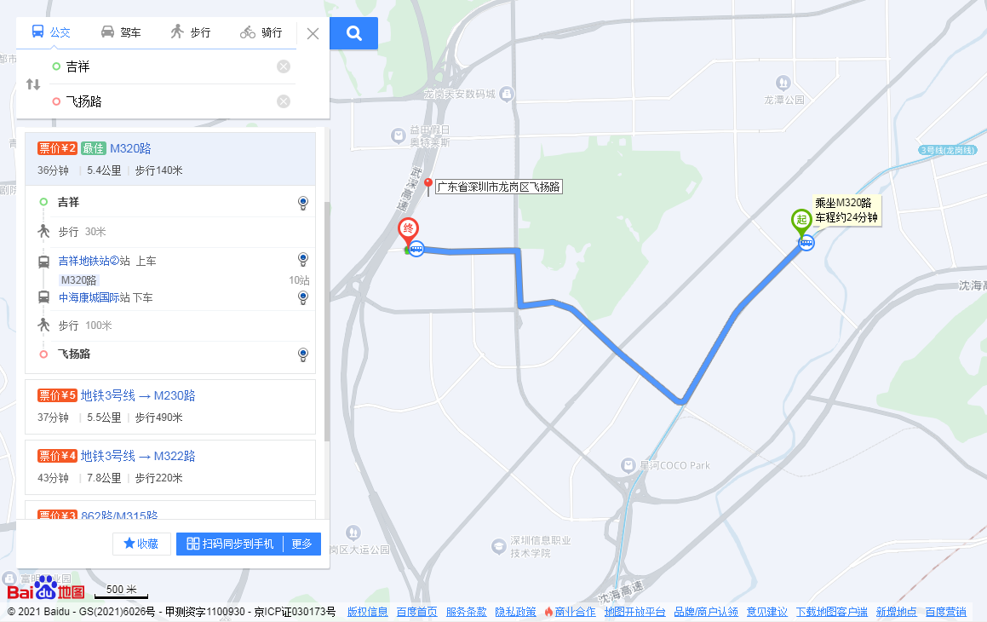
3.您的位置——地铁16号线黄阁坑站——步行至金穗花园等六个项目公共租赁住房选房现场。
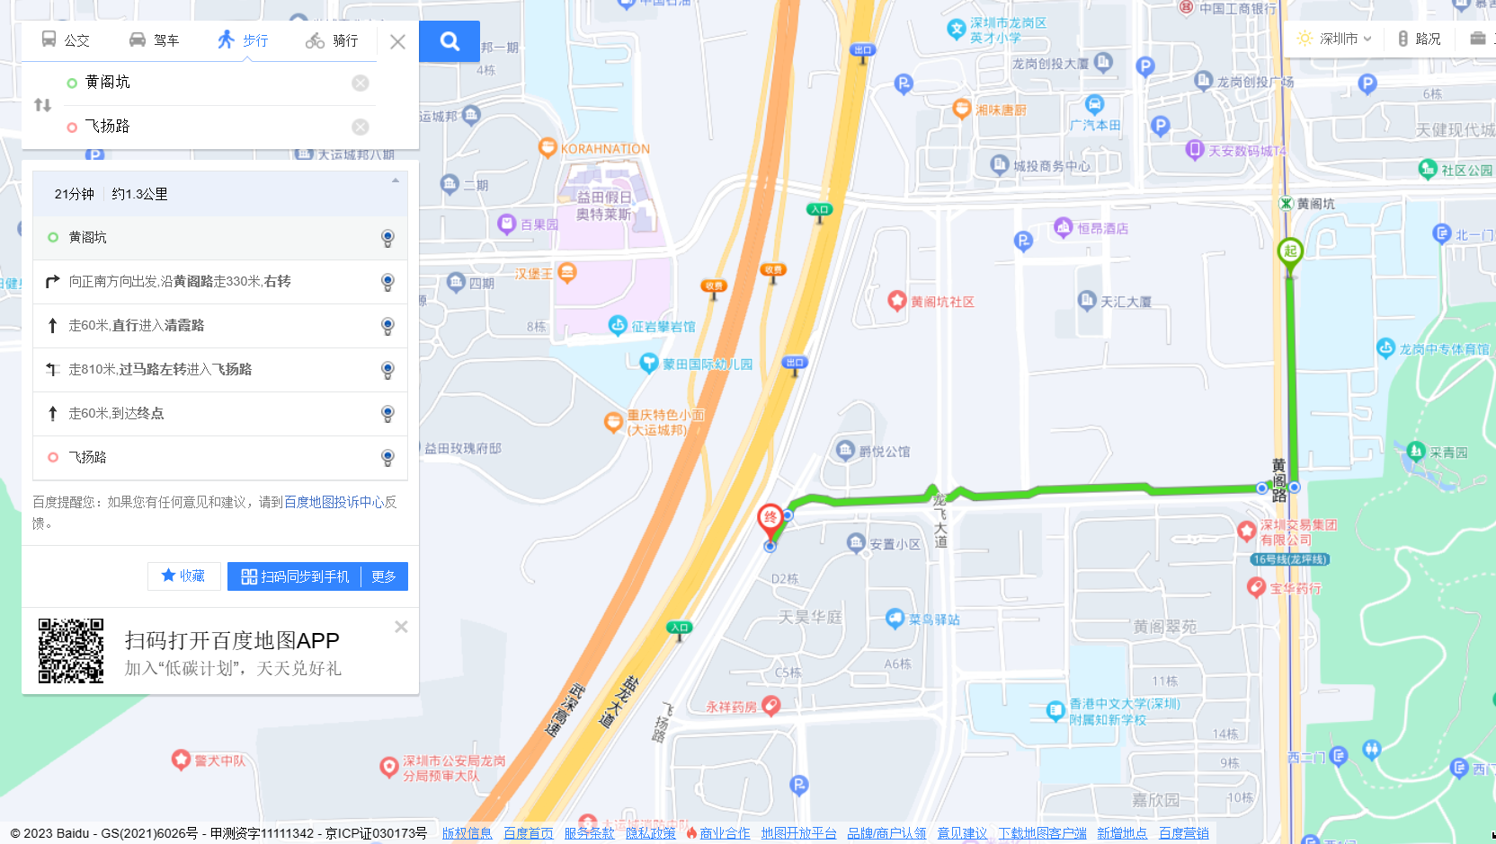
二、乘坐公交车（请密切留意最新公共交通信息）
1.您的位置——天昊华庭公交站（E5路;M317路）下车，步行至金穗花园等六个项目公共租赁住房选房现场。
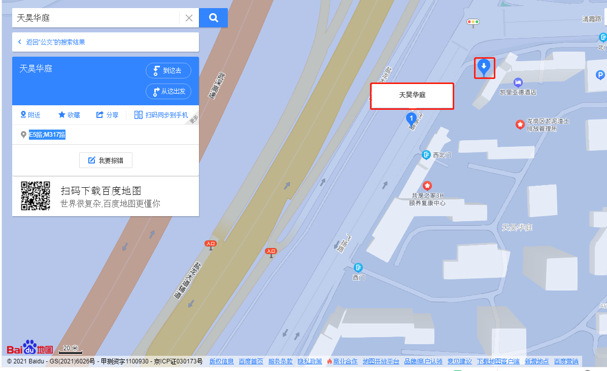
2.您的位置——福安学校北公交站（M280路;M386路;M569路）下车，步行至金穗花园等六个项目公共租赁住房选房现场。

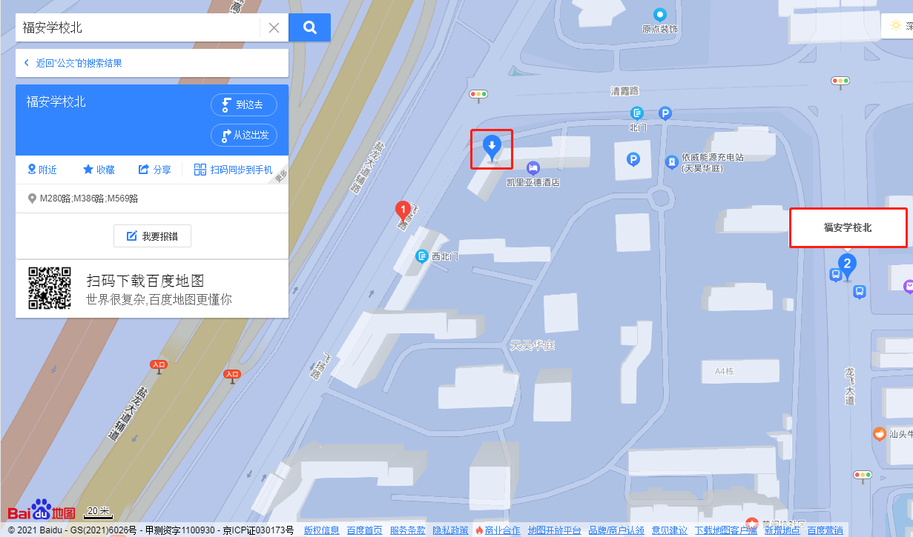

三、自驾车或乘坐出租车（现场仅有少量停车位，请密切留意最新交通路况信息）
1．从福田出发：北环大道速—水官高速—盐龙大道—飞扬路—金穗花园等六个项目公共租赁住房选房现场。
2.从罗湖出发：丹平快速—水官高速—盐龙大道—飞扬路—金穗花园等六个项目公共租赁住房选房现场。
3.从宝安出发：南坪快速/北环大道—水官高速—盐龙大道—飞扬路—金穗花园等六个项目公共租赁住房选房现场。
4.从龙华出发：沈海高速—盐龙大道—飞扬路—金穗花园等六个项目公共租赁住房选房现场。
5.从南山出发：南坪快速—水官高速—盐龙大道—飞扬路—金穗花园等六个项目公共租赁住房选房现场。
6.从光明出发：深圳外环高速—盐龙大道—飞扬路—金穗花园等六个项目公共租赁住房选房现场。
7.从坪山出发：宝荷路—爱南路—飞扬路—金穗花园等六个项目公共租赁住房选房现场。
8.从盐田出发：盐排高速/东部过境高速—水官高速—盐龙大道—清林路—龙飞大道—清霞路—飞扬路—金穗花园等六个项目公共租赁住房选房现场。
9.从大鹏新区出发：坪葵路—南坪快速—盐龙大道—飞扬路—金穗花园等六个项目公共租赁住房选房现场。
10.从龙岗出发：水官高速—盐龙大道—飞扬路—金穗花园等六个项目公共租赁住房选房现场。
上述交通指引均来自百度地图查询结果，仅供参考，请结合自身情况，合理安排出行路线。

